Лабораторна робота №3
КОНФІГУРАЦІЯ ПРОЄКТУ ЗАСТОСУНКУ ASP.NET CORE
Вітюк Дмитрій МІТ-41

Завдання №1-3: Забезпечте проєкт файлами sharedsettings.json, appsettings. Development.json та appsettings.Production.json. Налаштуйте різні значення параметра ApplicationName та принаймні одного специфічного для свого проєкту параметра для кожного середовища. Забезпечте належне розташування параметра ConnectionString та коректну
обробку різних значень для середовищ Development та Production. Створіть строго типізоване налаштування всієї ієрархії параметрів конфігурації. Додайте у контейнер DI застосунку сервіс конфігурації з життєвим циклом Singleton. Інжектуйте сервіс конфігурації через конструктор у контролері та використайте його для виведення у Footer інтерфейсу параметрів із завдання 1.
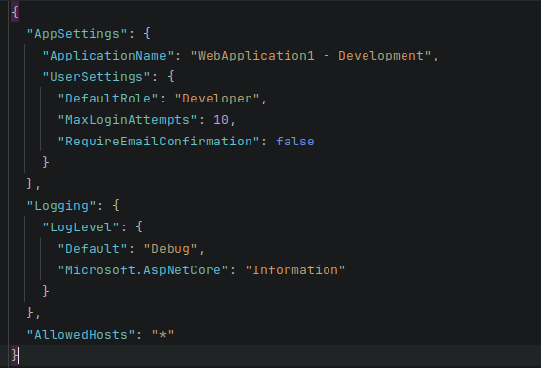
Рисунок 3.1 - Вміст файлу “appsettings.Development.json”

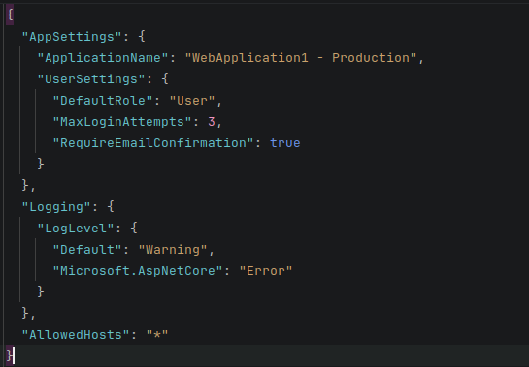
Рисунок 3.2 - Вміст файлу “appsettings.Production.json”
Файл “sharedsettings.json” включає “DefaultConnetion”, який повинен бути однаковим в обох конфігураціях.
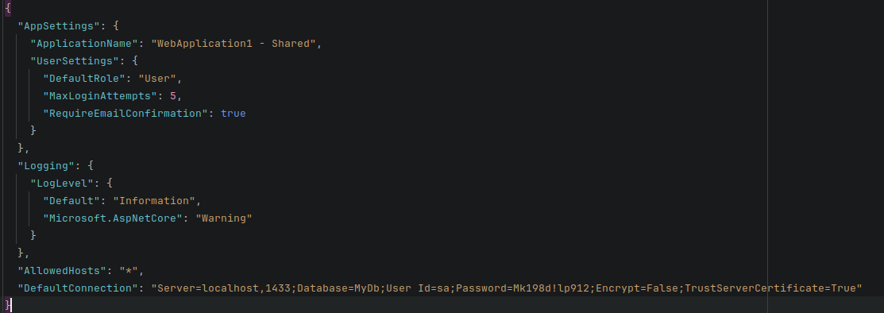
Рисунок 3.3 - Вміст файлу “sharedsettings.json”

Шарування конфігурацій відбувається в “Program.cs”. Першою завантажується спільна конфігурація, після чого, в залежності від типу запуску (dev/prod) обирається друга конфігурація, яка перезаписує/доповнює спільну. Нижче наведено шматок коду, для обробки конфігурації:
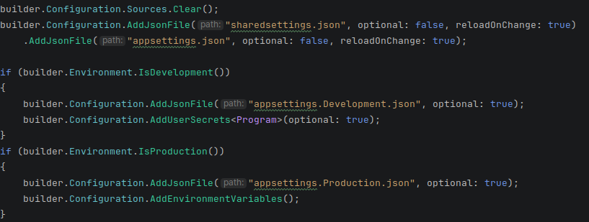
Рисунок 3.4 - Обробка конфігурації
Класи, наведені нижче, використовуються для парсингу та зручного використання налаштувань в середині веб-додатку, так як доступ до значень можна отримувати звертаючись до відповідних атрибутів класу AppSettings:
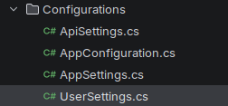
Рисунок 3.5 - Структура налаштувань

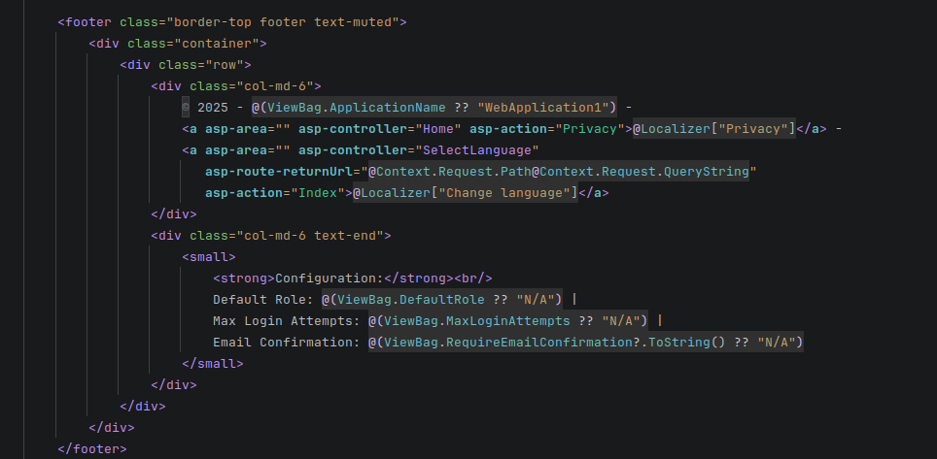
Рисунок 3.6 - Відображення значень в футері веб-сторінки

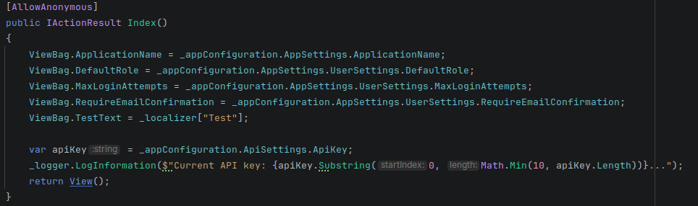
Рисунок 3.7 - Передача параметрів у відповідний View


Рисунок 3.8 - Відповідна секція в футері сторінки

Завдання 4: Забезпечте конфігурацію параметром ApiKey. Забезпечте використання різних значень для середовища розробки та промислового середовища.
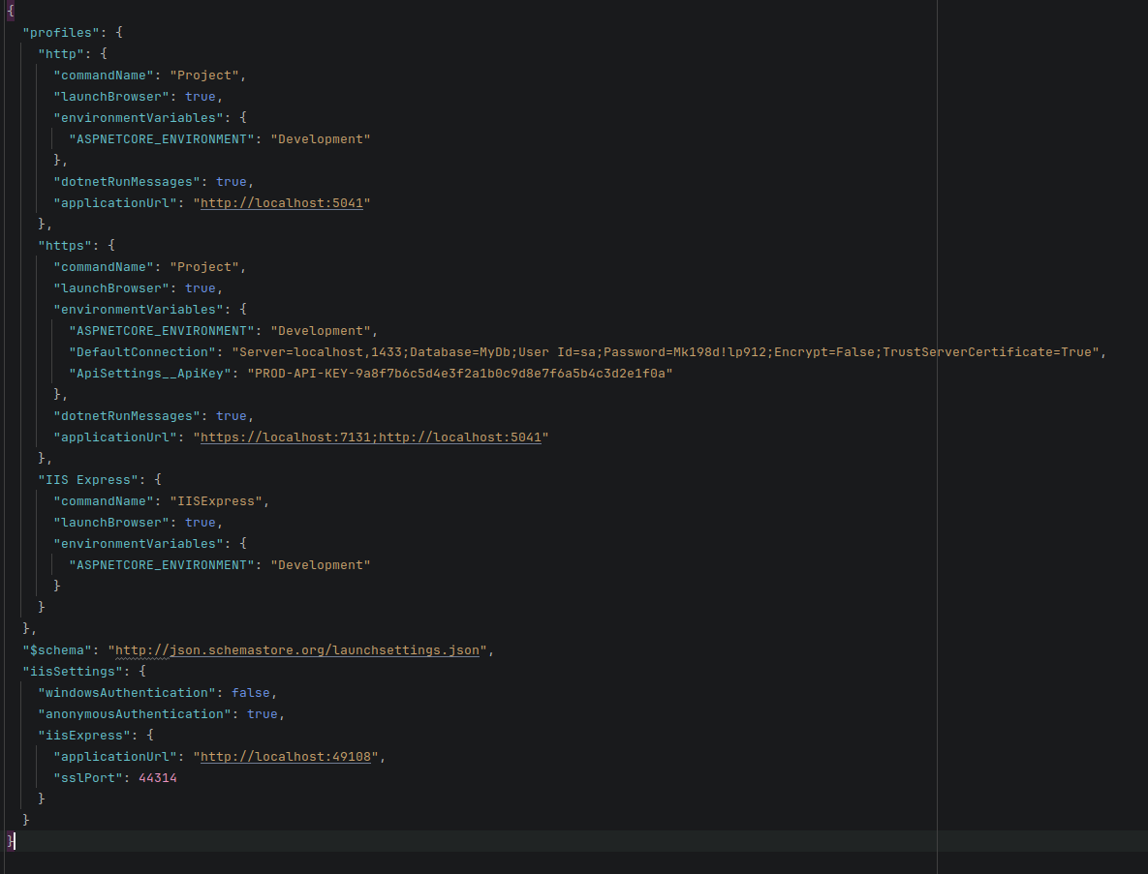
Рисунок 3.9 - ApiKey в файлі “launchSettings.json”

Завдання 5: Ознайомтеся з теоретичними основами middleware: що таке конвеєр обробки запитів, як працює делегування next, які є типи middleware. Наведіть приклади системного та користувацького middleware.

Middleware – це проміжне програмне забезпечення в веб-додатках, яке обробляє HTTP-запити та відповіді, виконуючи певні операції до або після основної логіки контролера. Конвеєр обробки запитів (request pipeline) – це послідовність middleware-компонентів, через яку проходить кожен запит; кожен компонент може обробляти запит, модифікувати його або відповідь, а також передавати керування наступному компоненту за допомогою делегата next Делегування next дозволяє наступному middleware у конвеєрі виконати свою логіку, після чого керування може повернутися до попереднього компонента. Middleware поділяються на системне (вбудоване у фреймворк, наприклад, обробка статичних файлів, автентифікація, логування) та користувацьке (створене розробником для специфічної обробки запитів, наприклад, перевірка прав доступу, модифікація заголовків, кастомна логіка). Завдяки middleware забезпечується модульність, повторне використання коду та централізоване управління перехопленням запитів і відповідей.

Завдання 6: Додати Partitioned Rate Limiting middleware, що надає різні привілеї (кількість запитів за хвилину) для автентифікованих та неавтентифікованих користувачів. В разі обмеження повертати статус 429 – Too Many Requests.
Відповідний Middleware працюватиме наступним чином: Middleware зберігає інформацію про запити у статичному словнику _requests, де ключем є або ім’я автентифікованого користувача, або IP-адреса анонімного. Кожен запис містить час початку підрахунку та лічильник запитів. При кожному запиті middleware отримує або створює запис для поточного користувача/IP, перевіряє, чи минуло задане часове вікно _timeWindow, і, якщо так, обнуляє лічильник і встановлює новий час старту. Лічильник запитів збільшується, після чого порівнюється з відповідним лімітом – _authLimit для автентифікованих і _anonLimit для анонімних. Якщо ліміт перевищено, сервер повертає статус 429 “Too Many Requests” і повідомлення про перевищення ліміту, і запит не передається далі. Якщо ліміт не перевищено, запит передається наступному middleware у конвеєрі за допомогою _next(context).
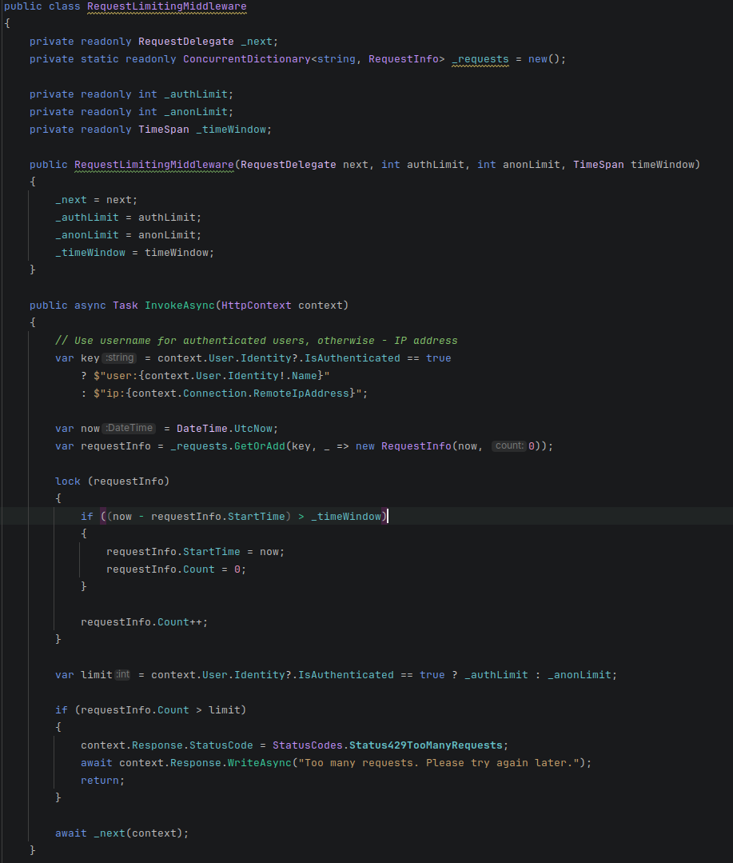
Рисунок 3.10 - Реалізація RequestLimitingMiddleware

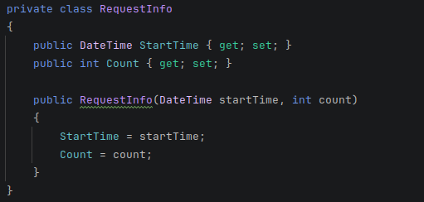
Рисунок 3.11 - Класс для представлення інформації про запит
Рисунок 3.12 - Реєстрація Middleware у “Program.cs”

Висновок. У лабораторній роботі було розглянуто middleware для обмеження кількості запитів у ASP.NET Core. Було продемонстровано, як працює конвеєр обробки запитів і делегат next. Створено та налаштовано шарування конфігурацій та відображення цих даних у футері не головній сторінці.

